**TIẾT DẠY MINH HỌA BÀI KHÓ – TOÁN**

**DIỆN TÍCH CỦA MỘT HÌNH**

**GV: PHAN HỒNG CẨM LỚP: Ba 6**

**Hoạt động khởi động**

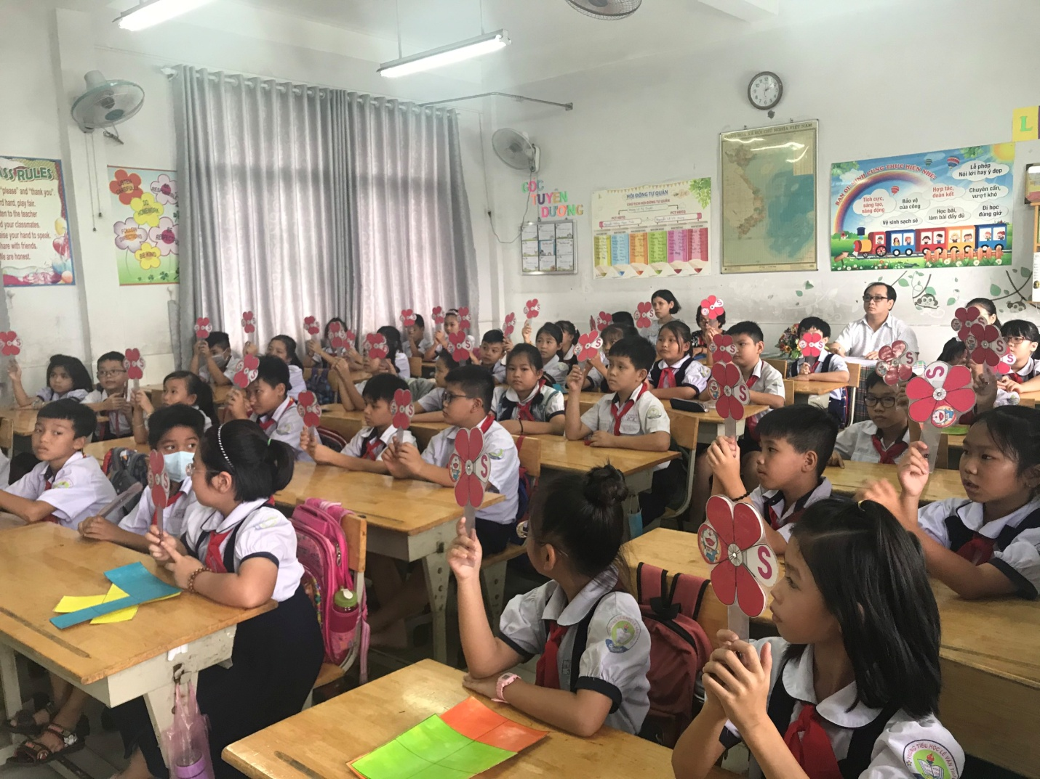

Kiểm tra bài cũ

**Hoạt động 1: Giới thiệu về diện tích**

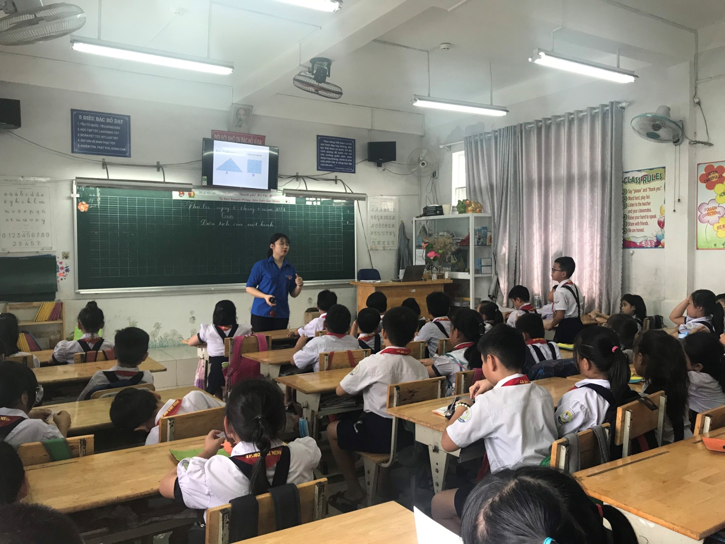

Cô Phan Hồng Cẩm giới thiệu về khái niệm diện tích của một hình

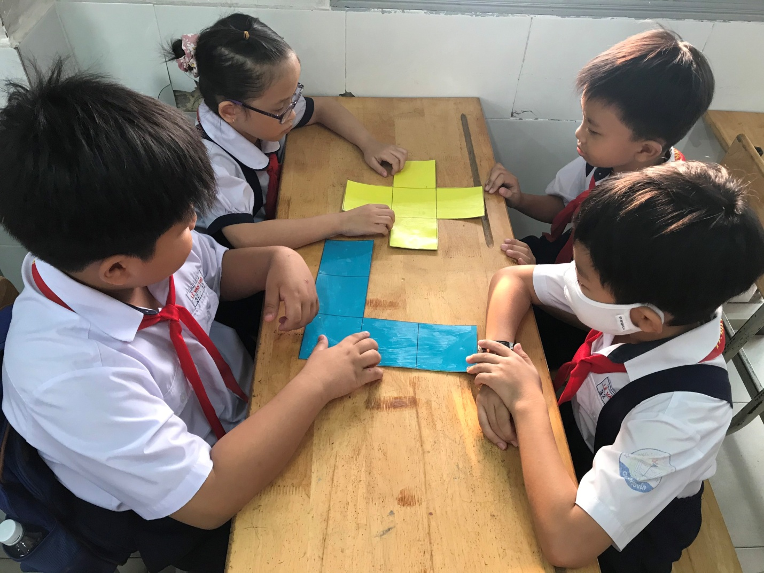

Học sinh thảo luận nhóm và trình bày các cách so sánh diện tích của một hình

**Hoạt động 2: Luyện tập**

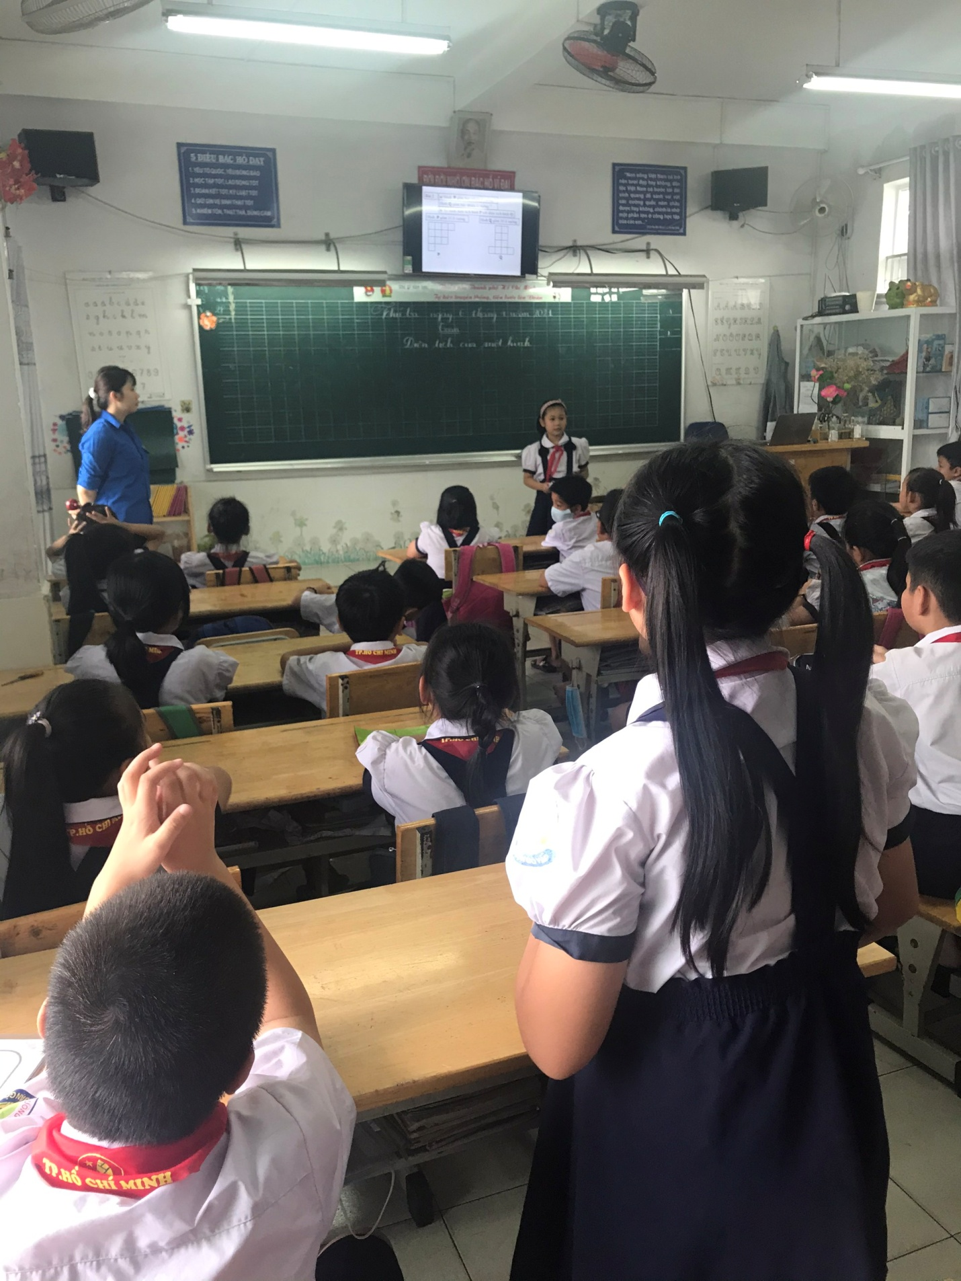

**Học sinh tiến hành hỏi và trả lời các câu hỏi ở bài tập 2**

**Hoạt động 3: Trò chơi**

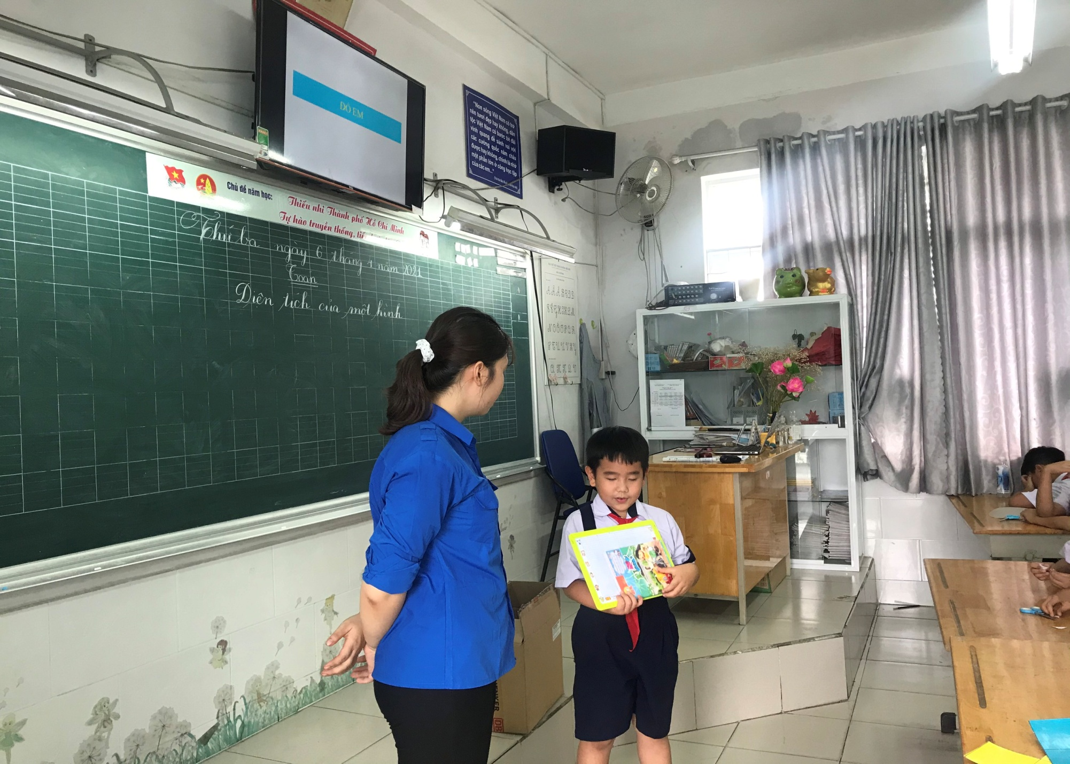

**Sau đó HS tham gia trò chơi đố em, từ chiếc hộp thần kỳ**